МУНИЦИПАЛЬНЫЙ ЭТАП ВСЕРОССИЙСКОЙ ОЛИМПИАДЫ
ШКОЛЬНИКОВ ЛЕНИНГРАДСКОЙ ОБЛАСТИ
ПО ИСКУССТВУ (МИРОВОЙ ХУДОЖЕСТВЕННОЙ КУЛЬТУРЕ)
В 2019 – 2020 УЧЕБНОМ ГОДУ
ОЛИМПИАДНЫЕ ЗАДАНИЯ ДЛЯ 11 КЛАССОВ

Задание 1. Даны слова.
1. Запишите их в таблицу.
2. Дайте им лаконичное пояснение, определение.
3. Напишите названия культурно-исторических эпох, к которым относятся найденные слова.
4. Приведите ОДИН показательный образец искусства одной из определенных вами эпох. Кратко поясните выбор.

ротонда, аркбутаны, табуларий, витраж, арка, ратуша, Колизей, пинакли, аканф, гекзаметр
Таблица к заданию.
Слова | Определения
Культурно-исторические эпохи:
Образец искусства, пояснения выбора:

Задание 2. Дана репродукция работы скульптора Луизы Буржуа.

1. Напишите 15 определений (одиночных или развернутых), которые помогут воспроизвести, порождаемое скульптурой настроение.
2. Дайте произведению название.
3. Дайте не более пяти пояснений выбора названия.

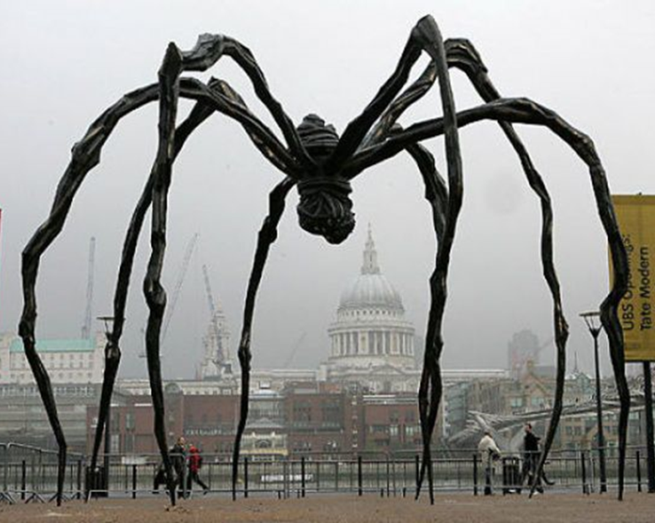

15 определений:
Название –
Пояснение –

Задание 3. 1. Напишите фамилии авторов и названия произведений искусства, в которых основополагающим, доминантным является красный цвет (не более 3 примеров).
2. Определите и опишите кратко функцию цвета в этих произведениях, эмоциональную доминанту каждого из них. Обоснуйте ответ.
3. Сделайте вывод-обобщение о функциях и возможностях красного цвета в искусстве.

Примерный вариант ответа

Автор | Произведение | Функция цвета
Вывод-обобщение о функциях и возможностях красного цвета в искусстве

Задание 4. Вам предложили составить программу кинолектория по произведениям русской классической литературы и представили проспект имеющихся в наличии фильмов. По кадрам, представленным в проспекте, определите:
1. Сколько фильмов в Вашем распоряжении.
2. Напишите их названия.
3. Укажите, автора произведений русской литературы, по которому вам нужно составить программу кинолектория.
4. Укажите язык оригинала художественного произведения.
5. Подчеркните название фильма, который не подходит к предложенной проблематике
кинолектория.

